Bourg en Bresse, le 7 janvier 2024

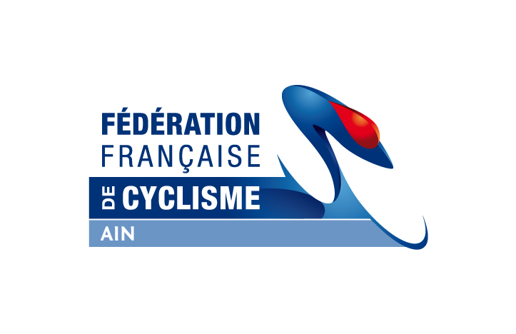

Chers coureurs,

Le comité organise un rassemblement Cadets et Dames le samedi 27 janvier 2024 à Bourg-en-Bresse.

Catégories concernées : U17 + Dames à partir de cadettes, disciplines route et VTT
Horaires : 9h00 à 12h00
Lieu : Parking de l’église de Brou
Séance : sortie endurance Route de 2h45
Objectif : travail foncier
Equipement : tenue cycliste adaptée pour la saison, tenue de pluie, bidons, casque, ravitaillement et vélo en parfait état de fonctionnement + matériel de réparation perso.
Encadrement : Yann RICHARD (CTD) + Hugo MALFROY (Educateur stagiaire)

Je compte sur votre présence afin de préparer le plus sérieusement possible votre saison 2024.

Merci de me confirmer par mail (richard.yann@orange.fr) ou par téléphone (0607197711) votre présence ou non pour que l’on puisse organiser au mieux cet entraînement.

Le CTD du comité de l’AIN

Yann RICHARD

